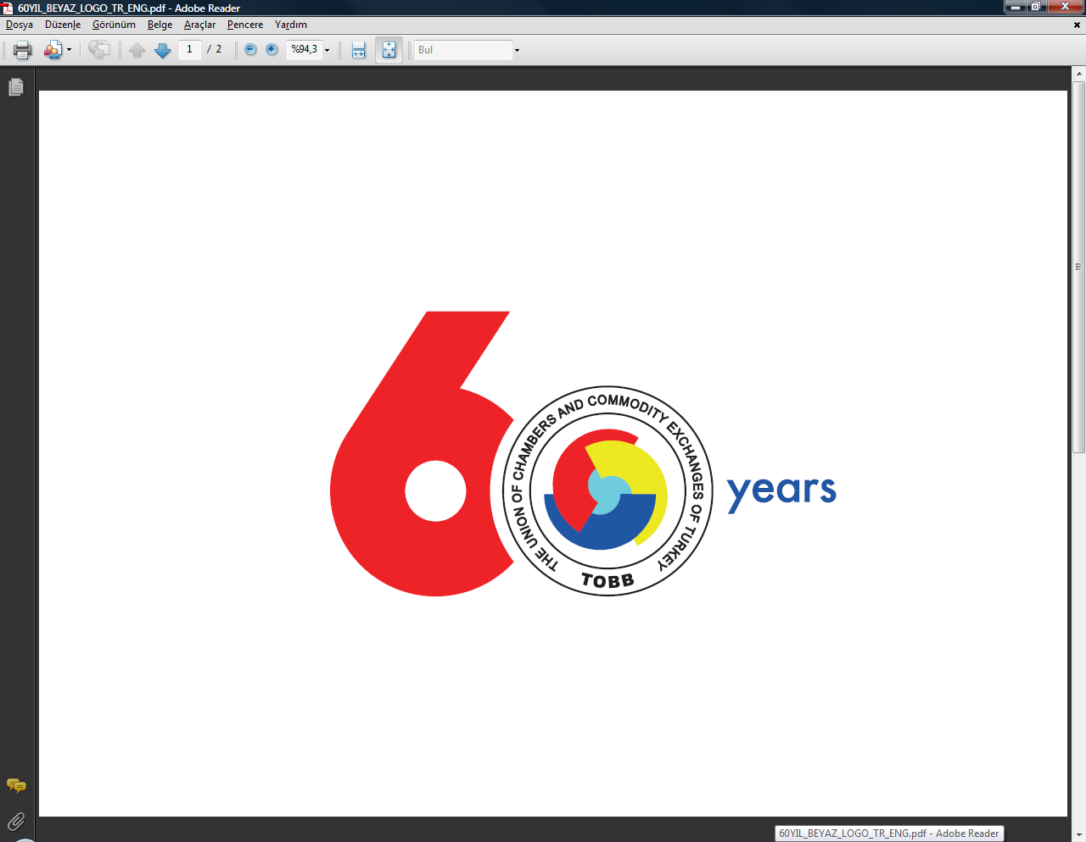



TÜRKİYE-YUNANİSTAN-BULGARİSTAN III. BÖLGESEL İŞ FORUMU
21 Kasım 2012, Çanakkale
Taslak Program

20 Kasım 2012, Salı

Delegelerin Çanakkale’ye varışı

21 Kasım 2012, Çarşamba

08:00 - 08:30 Otellerden Kongre Merkezine Transfer
08:30 - 09:30 Kayıt / Çay-Kahve İkramı
09:30 - 11:00 Türkiye-Yunanistan-Bulgaristan İş Konseyleri tarafından İşbirliği İmkanları Sunuşları
11:00 - 12:30 Açılış Konuşmaları

- Sn. Bülend Engin, Çanakkale Ticaret ve Sanayi Odası Başkanı
- Sn. Tsvetan Simeonov, Bulgaristan Ticaret ve Sanayi Odası Başkanı
- Sn. Constantinos Michalos, Yunanistan Ticaret ve Sanayi Odaları Birliği Başkanı
- Sn. M. Rifat Hisarcıklıoğlu, TOBB/ DEİK Başkanı
- Sn. Delian Dobrev, Bulgaristan Ekonomi, Enerji ve Turizm Bakanı (teyide muhtaç)
- Sn. Kostis Hatsidakis, Yunanistan Gelişme, Rekabetçilik, Altyapı, Ulaşım ve Ağlar Bakanı
- Sn. Hayati Yazıcı, T.C. Gümrük ve Ticaret Bakanı
- Sn. Ali Babacan, T.C. Başbakan Yardımcısı

Hediye Töreni

Çanakkale Kongre ve Sergi Sarayı Açılış Töreni

12:30-13:00 Standların gezilmesi – Aile Fotoğrafı

13:00-14:00 Öğle Yemeği
14:00-16:00 “Çanakkale’ye Değer Katanlar Ödül Töreni”

14:00-15:30 Sektörel Networking ve İkili Görüşmeler

- Taşımacılık ve Lojistik
- Altyapı ve İnşaat
- Genel Ticaret
- Tarım
- Turizm
- Gıda Sanayi

15:30-17:30 Sosyal Program

Delegelerin Çanakkale’den ayrılışı

*İş Forumu ve ikili görüşmeler sırasında Türkçe, Yunanca ve Bulgarca çeviri hizmeti sunulacaktır.

